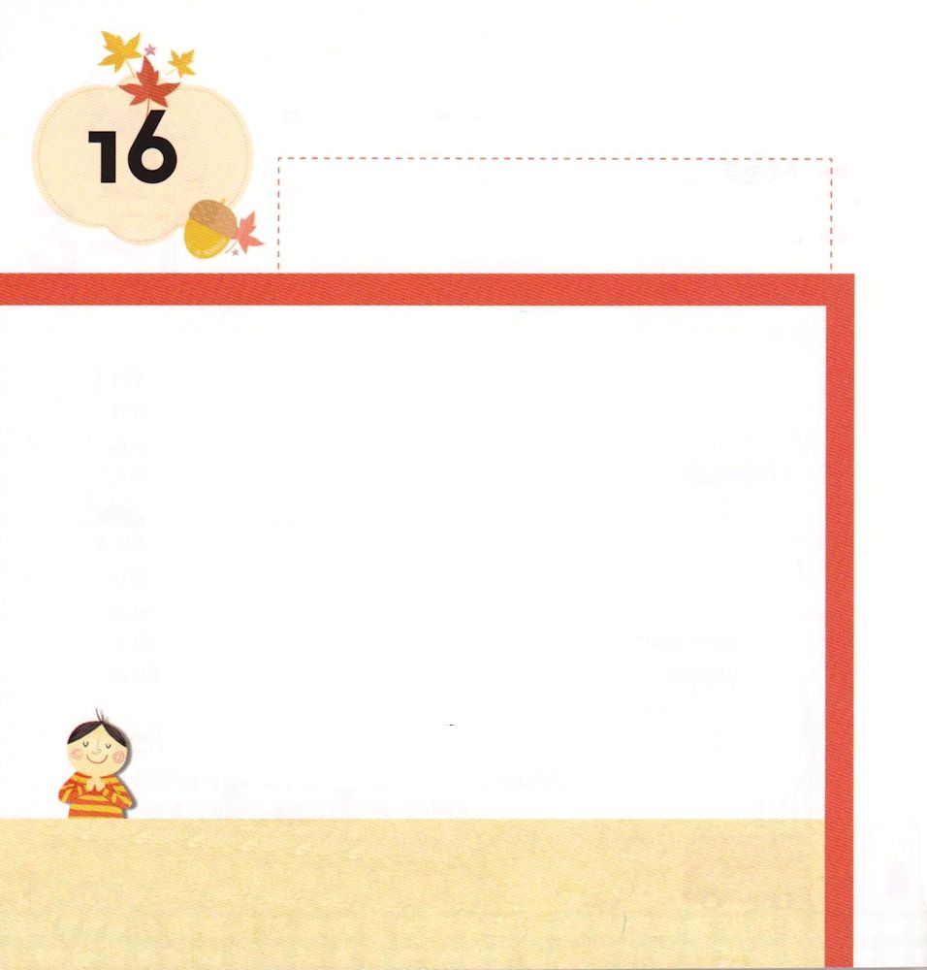
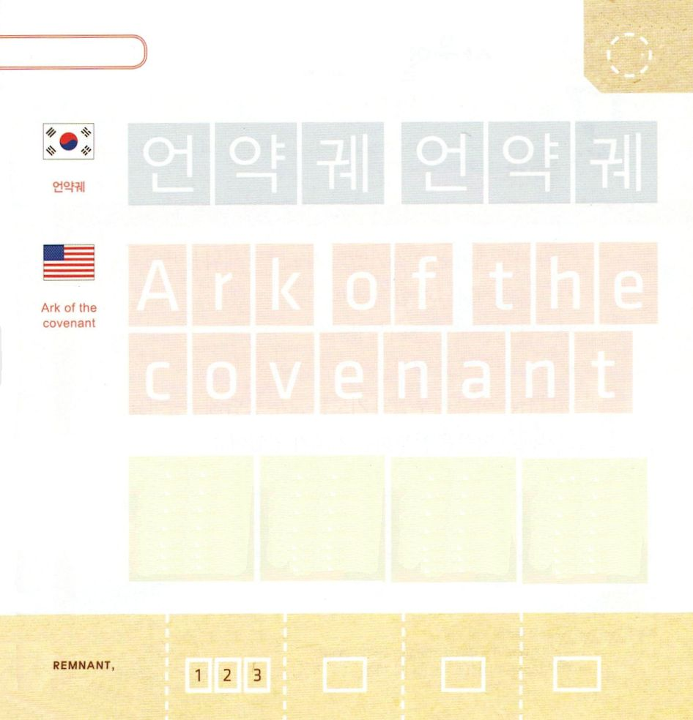

きょうの みことば

Iサムエル3:1 少年サムエルはエリの前で主に仕えていた。そのころ、主のことばはまれにしかなく、幻も示されなかった。
げつようび

おさない サムエルが さいしちょうの エリを てつだって
しゅに つかえていた とき エリは めが かすんでいて
よく みることが できませんでした。
かみさまの みことばも よく みえませんでした。
エリは じぶんの ところで ねていたのですが
サムエルは けいやくの はこの そばで よこになって
いました。サムエルは かみさまの みことばである
けいやくの はこを したっていました。
ちえは みことばを したう ことです。
サムエルのように かみさまの みことばを したう
ちえを くださいと いのりましょう。

まことの ちえを くださる かみさま！
かみさまの みことばを したう ちえを ください。
イエス・キリストの おなまえによって おいのりします。アーメン

つぎの ことばを よんで なぞって かきましょう

かんこくご

（オニャックェ）
オ ニャッ クェ オ ニャッ クェ

えいご

アーク オブ ザ カバナント



にほんご
（けいやくの
はこ）

けい やく の はこ

ぷ り む の まつ り

きりつある

まいにち チェックしよう！
ていこくいのり
どくしょ
うんどう
あんしょう

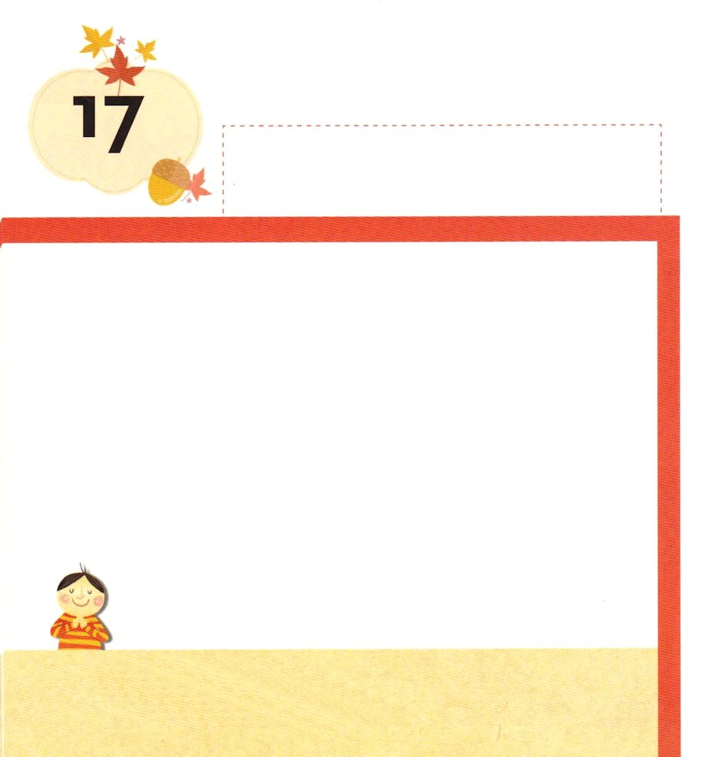
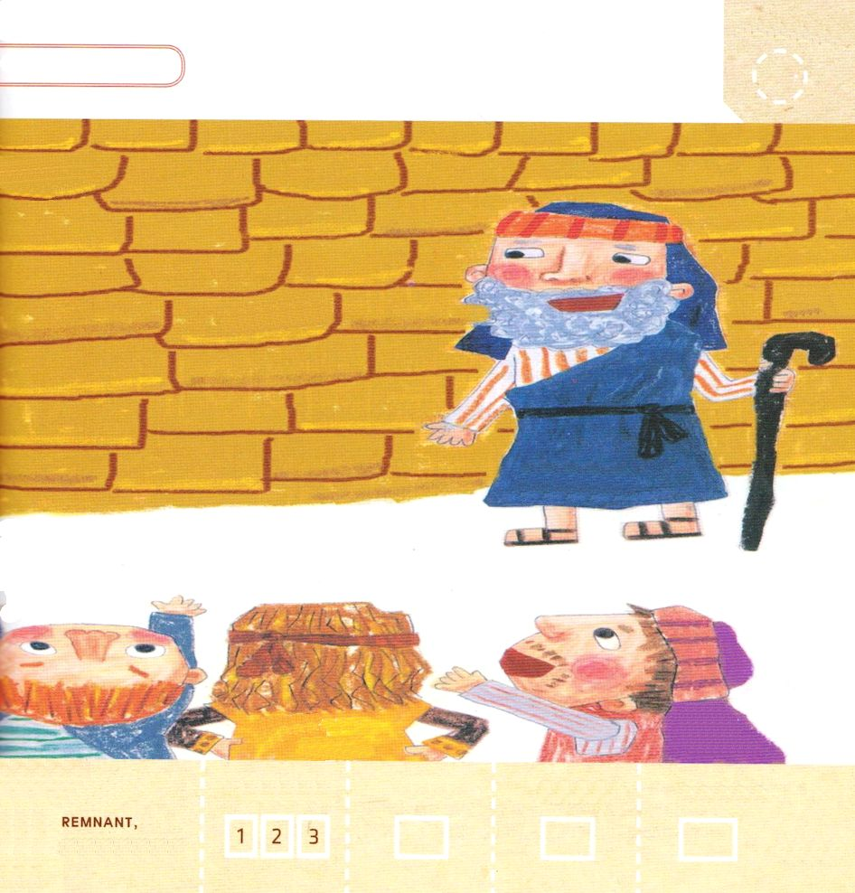

きょうの みことば

Iサムエル3:19 サムエルは成長した。主は彼とともにおられ、彼のことばを一つも地に落とされなかった。

かようび

おさない サムエルが イスラエルぜんたいの しどうしゃと
して たてられました。
サムエルは かみさまと ともにいて
かみさまの みことばに みみを かたむけていました。
かみさまの みことばで たみを おさめました。
かみさまは おさない サムエルの いのりを
すべて こたえてくださいました。
サムエルは みことばを したう ちえが ありました。

まことの ちえを くださる かみさま！
サムエルのように かみさまの みことばを したう ちえを ください。
イエス・キリストの おなまえによって おいのりします。アーメン

たみを おさめる サムエルの すがたです。
かくれている もじを さがしましょう
（かみさまの みことば）

きりつある

まいにち チェックしよう！
ていこくいのり
どくしょ
うんどう
あんしょう

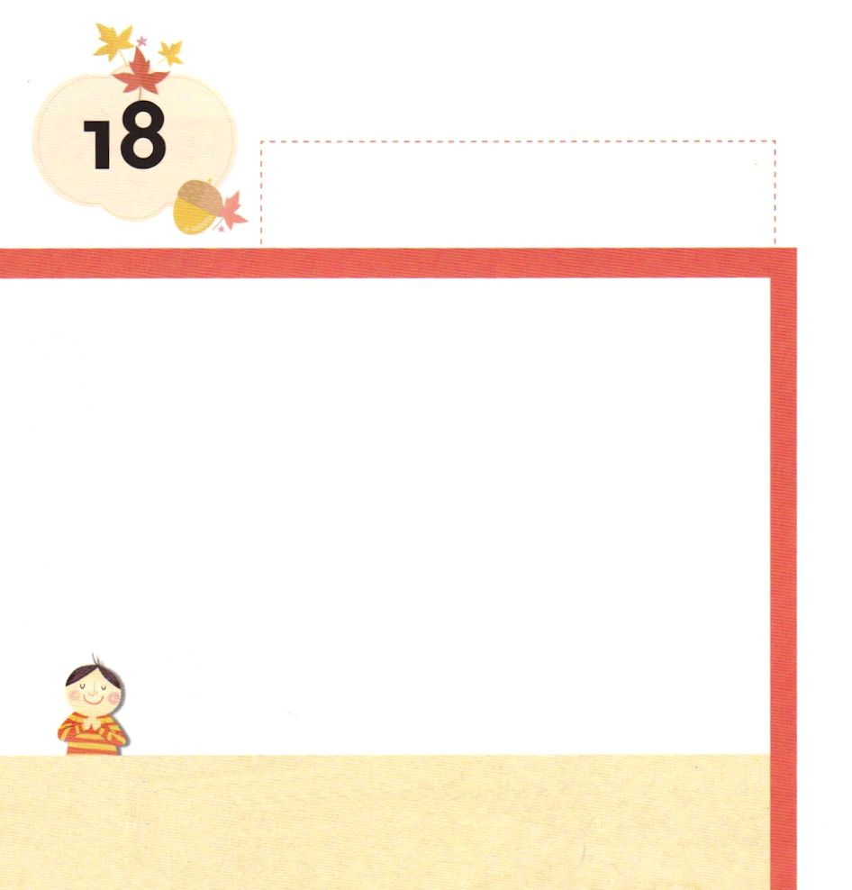

きょうの みことば

詩篇78:70～72 主はまた、しもべダビデを選び、羊のおりから彼を召し、乳を飲ませる雌羊の番から彼を連れて来て、御民ヤコブとご自分のものであるイスラエルを牧するようにされた。彼は、正しい心で彼らを牧し、英知の手で彼らを導いた。

すいようび

かみさまは ひつじかいの ダビデを イスラエルの
おうとして めされました。
サムエルを とおして あぶらを そそがれた ダビデは
かみさまを あいしている しんこうの ひとでした。
そして ひつじを かうとき いっぴきも なくさないほど
じつりょくが ある ひとでした。
これは かみさまが みことばで くださった
しんこうと じつりょくです。
みことばを したう ことが ちえです。

まことの ちえを くださる かみさま！
かみさまの みことばで しんこうを そだてて じつりょくの ある
ひとに ならせてください。
イエス・キリストの おなまえによって おいのりします。アーメン

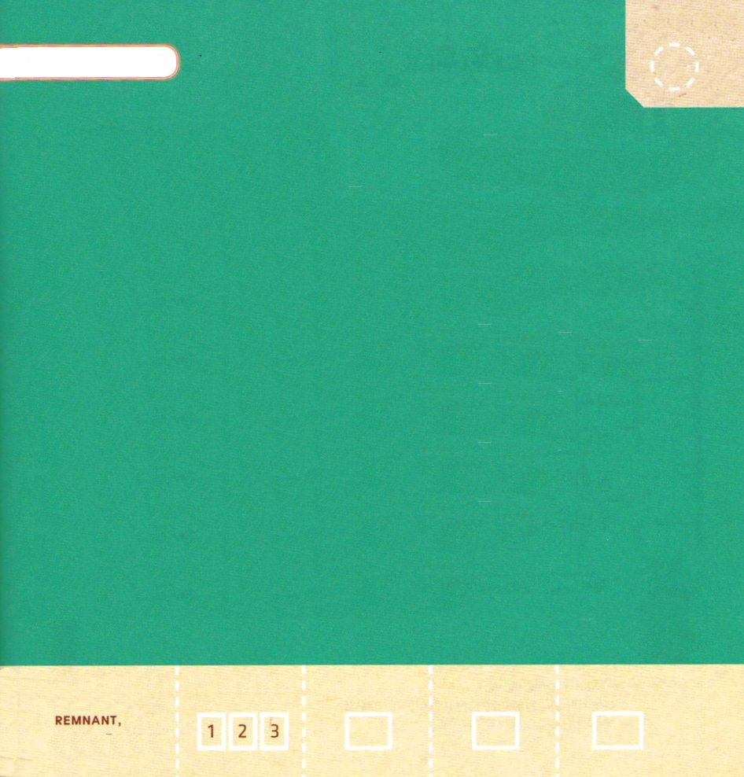

みことばを よんで なぞって かきましょう

しんげん1：８

わがこよ。
あなたの ちちの くんかいに
ききしたがえ。
あなたの ははの おしえを
すてては ならない。

しんげん1：８

きりつある

まいにち チェックしよう！
ていこくいのり
どくしょ
うんどう
あんしょう

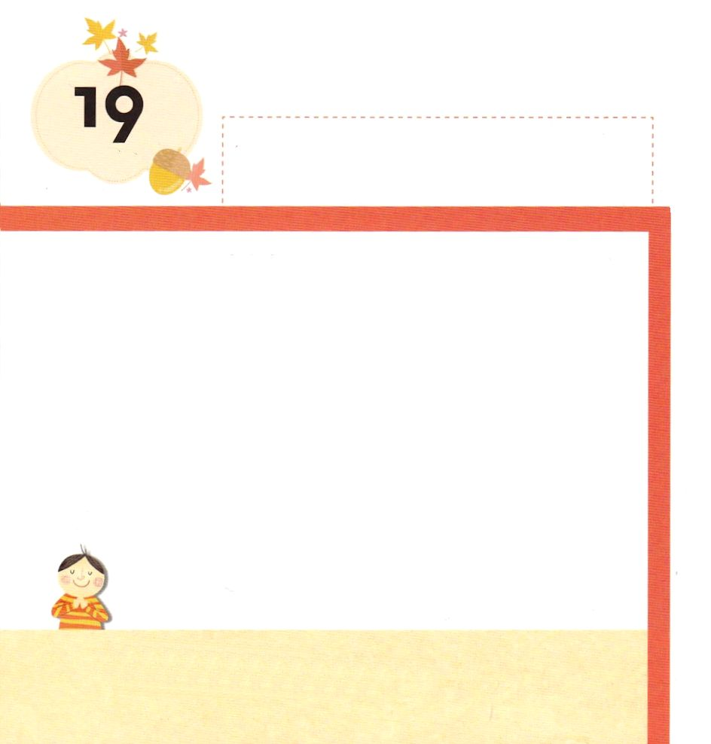

きょうの みことば

Iサムエル17:47 この全集団も、主が剣や槍を使わずに救うことを知るであろう。この戦いは主の戦いだ。主はおまえたちをわれわれの手に渡される。」

もくようび

ダビデは おとうさんの おつかいで せんそうを している
ところに いきました。
せんじょうには てきの ぐんたいの ゴリヤテが
かみさまの わるくちを いっていました。
この ことばを きいた ダビデは おうの みぶんで
ゴリヤテの まえに でていきました。
ダビデが なげた いしで ゴリヤテは たおれました。
かみさまの みことばを にぎっていた ダビデには
ゴリヤテと たたかって かつことが できる
ちえが ありました。
わたしたちも ダビデのように かみさまの みことばを
にぎりましょう。

まことの ちえを くださる かみさま！
ダビデの ように みことばを にぎって しょうりすることが
できますように。
イエス・キリストの おなまえによって おいのりします。アーメン

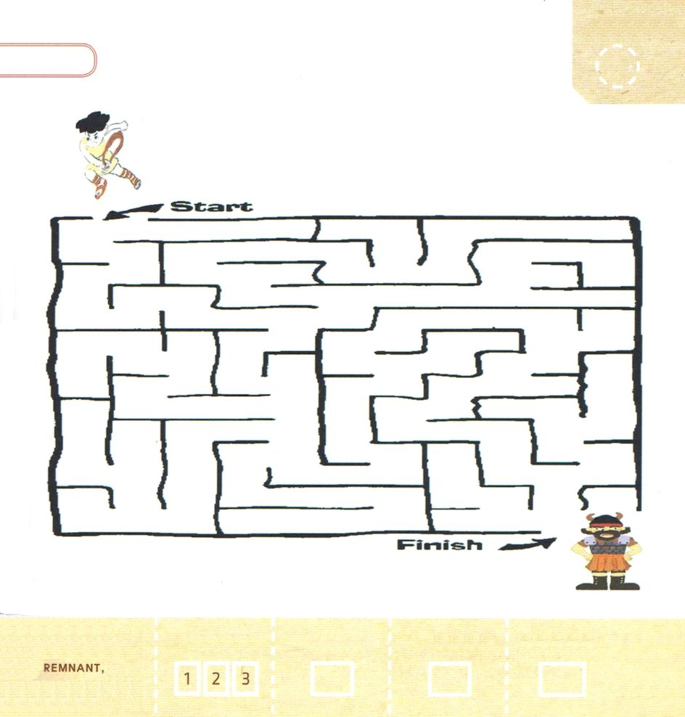
ダビデが ゴリヤテに かつために せんそうを
している ところに いく みちを さがしましょう。

きりつある

まいにち チェックしよう！
ていこくいのり
どくしょ
うんどう
あんしょう

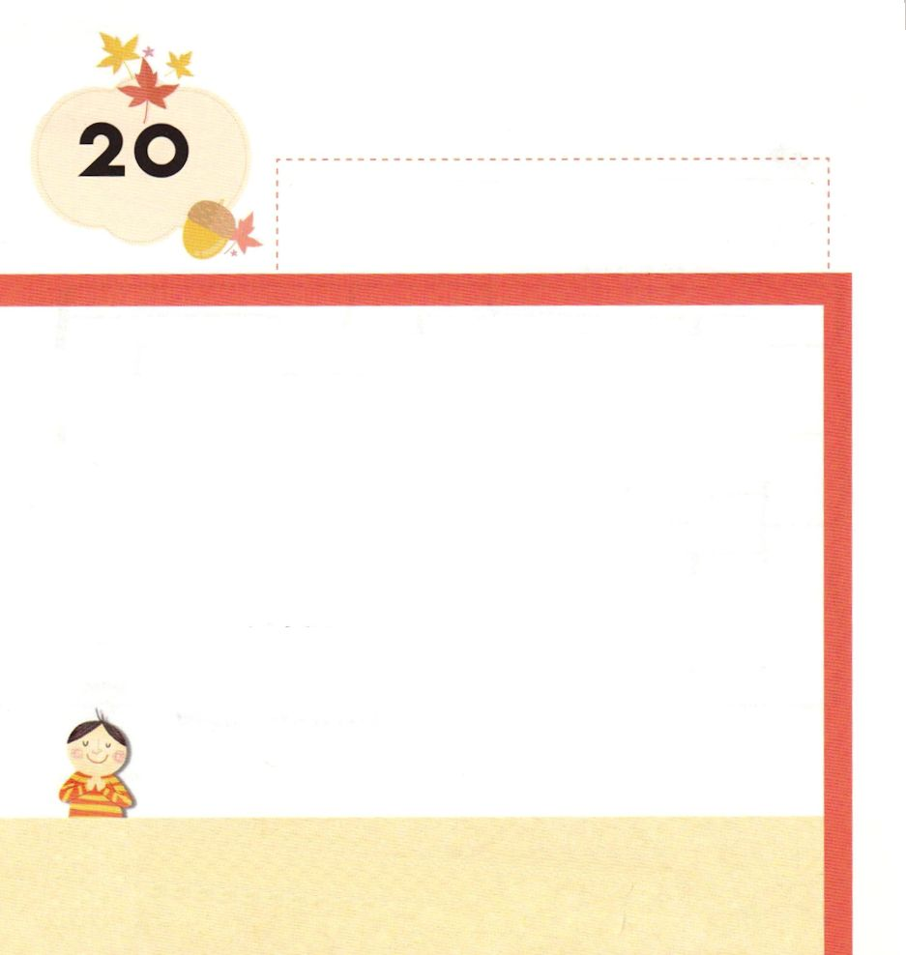
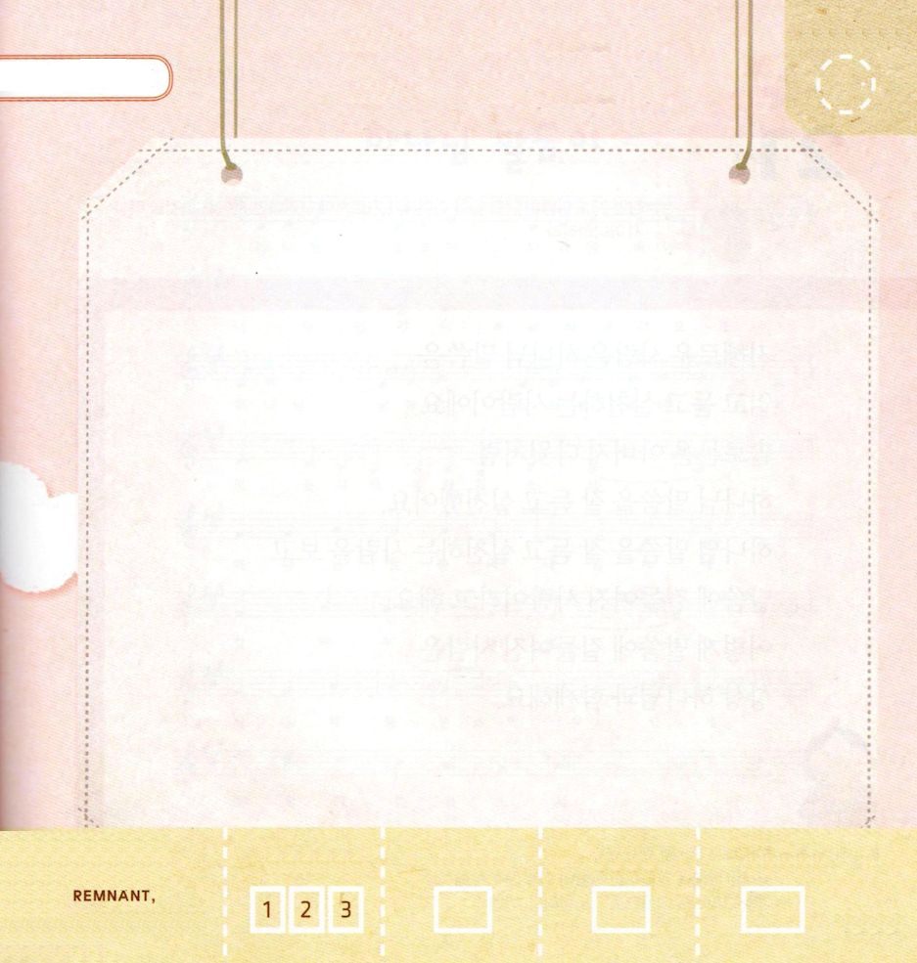

きょうの みことば

I列王2:3 あなたの神、主の戒めを守り、モーセの律法に書かれているとおりに、主のおきてと、命令と、定めと、さとしとを守って主の道を歩まなければならない。あなたが何をしても、どこへ行っても、栄えるためである。
きんようび

「つよく、おとこらしく ありなさい。あなたの かみ、しゅの
いましめを まもり、モーセの りっぽうに かかれている
とおりに、しゅの おきてと、めいれいと、さだめと、さとしとを
まもって しゅの みちを あゆまなければ ならない。あなたが
なにを しても、どこへ いっても、さかえるためである。」
ソロモンが おとうさんの ダビデから きいた ことばです。
これは おとうさんの おねがい だったのですが、かみさまの
めいれいでも あります。ソロモンは こころを つくして
せいしんを つくして かみさまに つかえました。
わたしたちも かみさまの みことばを よく きいて
ききしたがうように しましょう。

まことの ちえを くださる かみさま！
ソロモンのように かみさまの みことばを よく きいて
ききしたがう ことが できるように ちえを ください。
イエス・キリストの おなまえによって おいのりします。アーメン

かみさまが わたしに くださった
めいれいは なにかな。
えで あらわしてみよう。

きりつある

まいにち チェックしよう！
ていこくいのり
どくしょ
うんどう
あんしょう

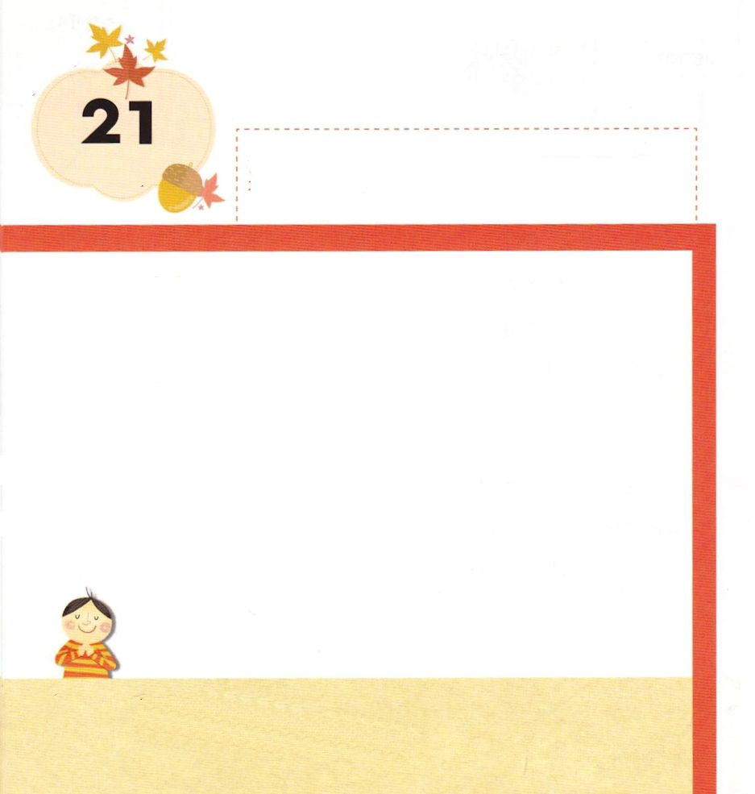

きょうの みことば

箴言22:6 若者をその行く道にふさわしく教育せよ。そうすれば、年老いても、それから離れない。
どようび

ちえの ある ひとは かみさまの みことばを
よんで きいて おこなう ひとです。
ソロモンは おとうさんの ダビデのように
かみさまの みことばを よく きいて おこないました。
かみさまの みことばを よく きいて おこなう
ひとのことを みことばによって いきる ひとだと
いいます。
このように みことばによって いきる ひとは
いつも かみさまと ともにいます。

まことの ちえを くださる かみさま！
かみさまの みことばによって いきる ひとに ならせてください。
イエス・キリストの おなまえによって おいのりします。アーメン

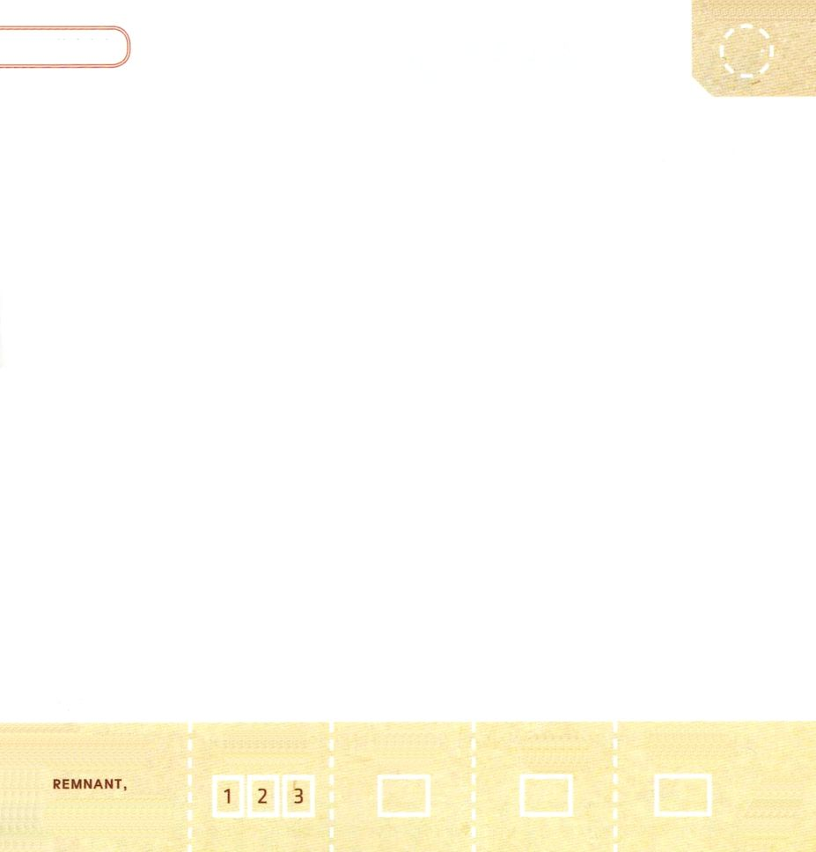
パパと ママと いっしょに さんびしましょう

かみさまの みことばが

きりつある

まいにち チェックしよう！
ていこくいのり
どくしょ
うんどう
あんしょう

